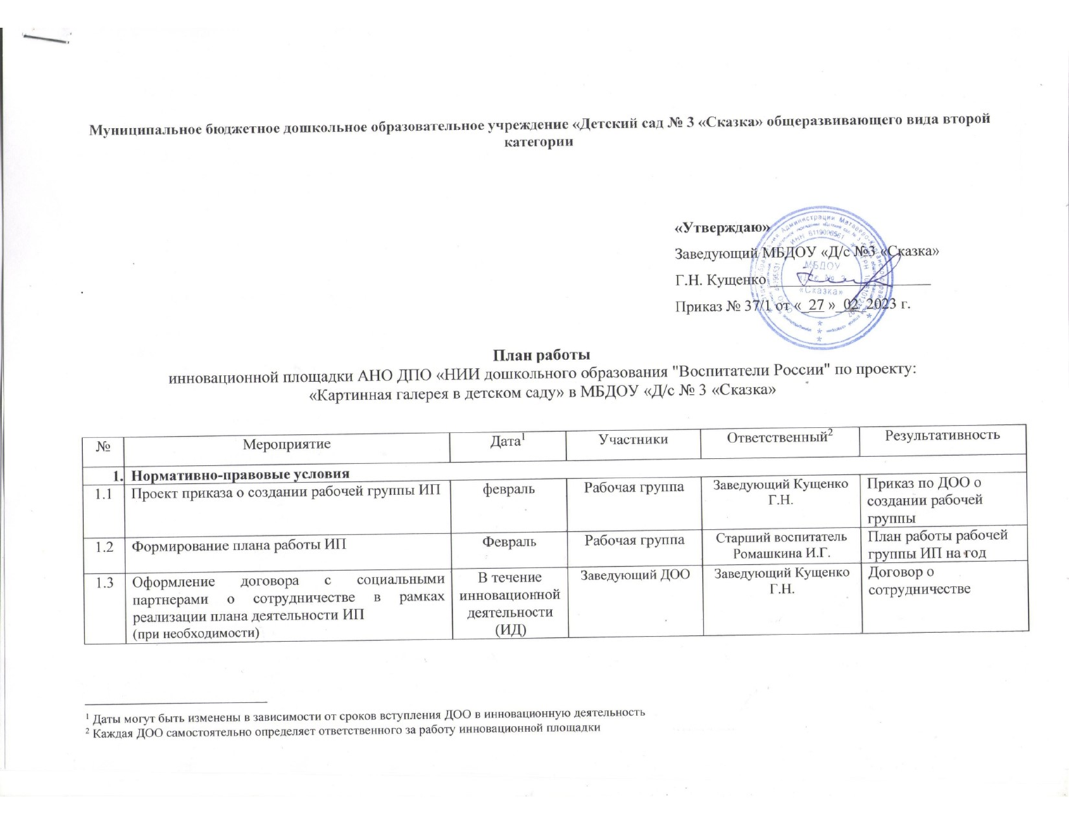

1.4 | Составление аналитического отчета по результатам инновационной деятельности по проекту | Завершающий этап ИД | Рабочая группа | Старший воспитатель Ромашкина И.Г. | Аналитическая справка (по установленной форме)
2. | Кадровые условия
2.1 | Обеспечить условия для обучения участников ИП на курсах повышения квалификации по теме: «Организация Галереи в образовательной организации для решения задач художественно-эстетического и познавательного развития детей на основе интегративного подхода» | В соответствии с графиком проведения | Губкина А.Г.  Слипченко Е.Н. | Старший воспитатель Ромашкина И.Г. | Удостоверение о прохождении КПК
2.2 | Участие рабочей группы ДОО в серии методических семинаров научного руководителя проекта Р.М. Чумичевой | Дорожная карта семинаров (дистанционно) | Губкина А.Г.  Слипченко Е.Н.  Ромашкина И.Г. | Заведующий Кущенко Г.Н. | График участия членов рабочей группы, согласно дорожной карты
2.3 | Повышение профессионального мастерства педагогов в вопросах художественно-эстетического развития дошкольников | В соответствии с расписанием проведения | Губкина А.Г.  Слипченко Е.Н. | Старший воспитатель Ромашкина И.Г. | Творческие работы педагогов и детей
2.4 | Инициировать участие педагогов в конференциях, семинарах и т.д. на федеральном, региональном и муниципальном уровнях по направлению художественно-эстетического развития дошкольников. | В течение  инновационной деятельности | Губкина А.Г.  Слипченко Е.Н. | Заведующий Кущенко Г.Н. | Программа мероприятия, Сертификат и/или приказ о направлении для участия
3. | Научно-методические условия
3.1 | Создать методический и цифровой ресурс погружения дошкольника в мир живописи (учебно-методические пособия, методические рекомендации, искусствоведческие паспорта, банк развивающих технологий, эталонные проекты занятий по приобщению к различным видами и жанрам живописи) | В течение  инновационной деятельности | Педагогический коллектив | Старший воспитатель Ромашкина И.Г. | Расширенный вариант библиотеки методических материалов
3.2 | Сформировать электронный ресурс авторских, информационных и обучающих материалов для воспитателей и родителей (вебинары, презентации, видеосюжеты и др.) | В течение  инновационной деятельности | Педагогический коллектив | Старший воспитатель Ромашкина И.Г. | Вебинары,  Видеосюжеты,  Презентации и др.
3.3 | Сформировать банк диагностических методик по оценке эффективности решения задач художественно-эстетического развития детей. | Май | Рабочая группа | Педагог-психолог | Электронный банк диагностических методик
4. | Материальные условия
4.1 | Обеспечить развивающую среду ИП (комплектом картин с методическими рекомендациями и паспортами картин с искусствоведческими рассказами) | к началу инновационной деятельности | Рабочая группа | Заведующий Кущенко Г.Н. | Совершенствование предметно-пространственной среды
4.2 | Организовать условия в пространстве группового или специализированного помещения для проектирования галереи в детском саду с использованием репродукций комплекта (мини-музей, галерея, временная выставка и т.п.) | к началу инновационной деятельности | Рабочая группа | Старший воспитатель Ромашкина И.Г. | Совершенствование игрового пространства
5. | Организационно-педагогическая работа
5.1 | Координационные совещания рабочей группы ИП | Ежеквартально | Рабочая группа | Старший воспитатель Ромашкина И.Г. | Протоколы заседаний
5.2 | Организация образовательного процесса в инновационных группах | сентябрь 2023- июнь 2025 | Педагогический коллектив | Старший воспитатель Ромашкина И.Г. | Фото, видео - материалы образовательной деятельности
5.3 | Дистанционные консультации на тему «Инновационные технологии художественно-эстетического и познавательного развития детей в пространстве Картинной галереи» | Согласно расписания и объявлений в закрытой группе ВК | Губкина А.Г.  Слипченко Е.Н. | Ответственный назначается в соответствии с тематикой консультации | Материалы консультации
5.4 | Организация мероприятий для родителей «Картинная галерея на дому: что смотреть и видеть вместе с детьми» (вебинары, дни «открытых дверей», выставки детских работ и т.д) | Конкретизация согласно плану проведения мероприятий | Рабочая группа | Старший воспитатель Ромашкина И.Г. | Программа мероприятия (электронная ссылка на Интернет-ресурс)
5.5 | Проведение семинаров-практикумов, дискуссионных педагогических клубов для методической помощи в ходе реализации инновационной деятельности | Конкретизация согласно плану проведения мероприятий | Рабочая группа | Старший воспитатель Ромашкина И.Г. | Программа, ссылка и/или резолюция, решение
5.6 | Участие в конкурсе: «Мир в ярких красках», организованный компанией «Луч» | согласно плану проведения мероприятий | Педагогический коллектив | Рабочая группа | Положение конкурса, дипломы победителей и участников
5.7 | Оценивание результативности системы педагогической работы, направленной на формирование художественно-эстетического и познавательного развития детей в соответствии с ФГОС ДО | Ежегодно июнь | Рабочая группа | Старший воспитатель Ромашкина И.Г. | Отчет о проделанной работе (по установленной форме), аналитические материалы
5.8 | Тиражирование и распространение опыта инновационной педагогической деятельности ИП | В течение  инновационной деятельности | Педагогический коллектив | Старший воспитатель Ромашкина И.Г. | Видеосюжеты,  Презентации и др.
5.9 | Конференция по подведению итогов инновационной деятельности | Июнь 2025 | Рабочая группа | Старший воспитатель Ромашкина И.Г. | участники конференции
6. | Информационные ресурсы
6.1 | Связь в постоянно действующей координационной группе в ВК | В течение ИД | Рабочая группа | Старший воспитатель Ромашкина И.Г. | https://vk.com/vsepro_obrazovanie  https://inott.ru/projects/kartinnaya-galereya-v-detskom-sadu/  https://vk.com/club214661235
6.2 | Интернет-ресурс, на котором размещается оперативная информация о деятельности ИП | В течение ИД | Педагоги ДОО | Старший воспитатель Ромашкина И.Г. | Сайт ДОО http://skazka3.m-kurgan.ru/dorog-besop.html

